**ỦY BAN NHÂN DÂN THÀNH PHỐ HỒ CHÍ MINH**

**TRƯỜNG ĐẠI HỌC SÀI GÒN**

**KHOA CÔNG NGHỆ THÔNG TIN**

**Tiểu luận học phần Các công nghệ lập trình hiện đại**

**Tìm hiểu về công nghệ lập trình hiện đại Unreal**

**Engine (UE4)**

**Nhóm thực hiện: Nhóm 16**

**GVHD: Phạm Thi Vương**

**Thành phố Hồ Chí Minh , Tháng 4 năm 2022**

**Mục Lục**

**Lời nói đầu** **1**

**Chương 1: Tổng quan về Unreal Engine** **2**

I. Unreal Engine là gì 2

II. Lịch sử hình thành và phát triển của UE 3

III. Các tính năng và công dụng phổ biến của UE 3

IV. Ưu nhược điểm và tính phù hợp của UE 4

**Chương 2: Các nguồn hướng dẫn học phát triển trò chơi** **4**

I. Một số khóa học online 4

1. (Tốn phí) Khóa học chính thống của UE trên udemy: https://www.udemy.com/unrealcourse/ 4

2. ( Trả phí) trên Skillshare 10

3. (miễn phí) Những nguồn hướng dẫn học Unreal Engine: 12

II. Một số tựa game nổi tiếng với Unreal Engine 13

III. Một số điều cần biết 13

**Chương 3: Các phiên bản UE** **15**

Unreal engine 1 15

Unreal engine 2 15

Unreal engine 3 15

Unreal engine 4 15

**Chương 4: Hướng dẫn cài đặt và tìm hiểu project trong Unreal Engine.** **16**

I. Yêu cầu hệ thống 16

II. Cài đặt Unreal Engine 4 16

III. Tìm hiểu về datasmith 18

Tìm hiểu về project 19

**Chương 5: Thao tác với UE4** **21**

Thao tác đối tượng, quản lý project 21

Thư viện và phương pháp sử dụng 24

Thao tác với project 24

Datasmith - Làm việc với dự án 26

Vật liệu PBR UE4 26

**Tài liệu tham khảo** **29**

# 

# 

# Lời nói đầu

# Chương 1: Tổng quan về Unreal Engine

## I. Unreal Engine là gì

Unreal engine (UE) là là một bộ công cụ lập trình trò chơi điện tử, cho phép thiết lập môi trường 3D theo thời gian thực; do lập trình viên 28 tuổi [Tim Sweeney](https://vi.wikipedia.org/wiki/Tim_Sweeney_(nh%C3%A0_ph%C3%A1t_tri%E1%BB%83n_tr%C3%B2_ch%C6%A1i)) sáng tạo ra. Unreal Engine cho phép người dùng sáng tạo ra các hình ảnh 3D, các hiệu ứng tương tác với chất lượng hình ảnh cao và chuyển động mượt mà. Nó nổi bật với tính tùy biến bản đồ cao, có thể tạo ra môi trường giàu vật thể với ánh sáng và màu sắc phong phú, mờ vân bề mặt khi ở xa. Ngoài ra, game engine còn có thể xử lý hiệu ứng âm thanh, hiệu ứng ánh sáng, hiệu ứng va chạm vật lý, xây dựng [trí tuệ nhân tạo (AI)](https://www.dienmayxanh.com/kinh-nghiem-hay/tri-tue-nhan-tao-ai-la-gi-ung-dung-nhu-the-nao-tro-1117277) để điều khiển hành động của nhân vật trong game.

## II. Lịch sử hình thành và phát triển của UE

Unreal được phát hành lần đầu dưới dạng trò chơi [bắn súng góc nhìn thứ nhất](https://www.thegioididong.com/game-app/game-fps-la-gi-lich-su-phat-trien-va-cac-diem-dac-trung-1356984) bởi [Epic](https://vi.wikipedia.org/wiki/Epic_Games) vào năm 1998, trong đó Tim Sweeney - nhà sáng lập đã đóng góp đến 90% trong quá trình sáng tạo. Game Unreal lúc này được phát triển bởi hệ thống công cụ Unreal Engine đã thu hút nhiều người quan tâm. Lúc này, game mang đến cho người chơi tính tùy biến bản đồ cực cao, khả năng tạo ra môi trường giàu vật thể với ánh sáng và màu sắc phong phú... Nó đã tạo nên một cơn sốt rất lớn trong thế giới game lúc bấy giờ.

Unreal Engine liên tục được cải tiến, trải qua các phiên bản lại được thêm thắt các tính năng ấn tượng và trở thành bộ công cụ không thể thiếu để sản xuất game bom tấn. Hơn nữa, Unreal Engine còn được ứng dụng trong các công đoạn sản xuất hiệu ứng cho các phim bom tấn [Hollywood](https://vi.wikipedia.org/wiki/Hollywood) như [Jurassic Park](https://en.wikipedia.org/wiki/Jurassic_Park_(film)), [Independence Day](https://vi.wikipedia.org/wiki/Ng%C3%A0y_%C4%91%E1%BB%99c_l%E1%BA%ADp:_T%C3%A1i_chi%E1%BA%BFn),...

Khả năng của Unreal Engine chính là tạo ra các [thuật toán](https://vi.wikipedia.org/wiki/Thu%E1%BA%ADt_to%C3%A1n) mới, [kết xuất đồ họa](https://vi.wikipedia.org/wiki/K%E1%BA%BFt_xu%E1%BA%A5t_%C4%91%E1%BB%93_h%E1%BB%8Da) (render) để dựng nên hình ảnh 3D của vật thể, cháy nổ trông như thật. Hiện nay Unreal Engine đã cho ra mắt phiên bản [Unreal Engine 5](https://www.unrealengine.com/en-US/unreal-engine-5) khiến cả thế giới game mãn nhãn và kinh ngạc tột độ. Những hiệu ứng chi tiết trên bề mặt vật thể và hiệu ứng ánh sáng được engine này phô diễn cho thấy ranh giới giữa game và đời thật mong manh hơn bao giờ hết. Đến năm 2014, Unreal Engine đã được [Sách Kỷ lục Thế giới (Guinness World Records)](https://vi.wikipedia.org/wiki/S%C3%A1ch_K%E1%BB%B7_l%E1%BB%A5c_Guinness) ghi nhận là game engine thành công nhất thể giới khi có đến hơn 408 tựa game trên thế giới sử dụng công nghệ này.

## III. Các tính năng và công dụng phổ biến của UE

1. Mobile

Unreal Engine đưa đến cho bạn những công cụ để tạo ra một tựa game từ 2D đến 3D với đồ họa xuất sắc trên các hệ máy [iOS](https://www.thegioididong.com/game-app/ios) và [Android](https://www.thegioididong.com/game-app/android).

1. Blueprints

[Blueprints Visual Scripting](https://docs.unrealengine.com/4.26/en-US/ProgrammingAndScripting/Blueprints/) cho phép bạn nhanh chóng chạy thử nghiệm và xuất bản ra một tựa game hoàn chỉnh một cách nhanh chóng. Bạn cũng có thể thử sức tạo ra game của riêng mình mà không nhất thiết phải biết quá nhiều về lập trình.

1. Tools

Unreal là một bộ công cụ đầy đủ để giúp bạn xây dựng hoàn hảo mọi khía cạnh của Project. Ngoài ra còn có những tính năng nâng cao như: [physically-based rendering](https://en.wikipedia.org/wiki/Physically_based_rendering), [UI](https://vi.wikipedia.org/wiki/Giao_di%E1%BB%87n_ng%C6%B0%E1%BB%9Di_d%C3%B9ng), [animation](https://en.wikipedia.org/wiki/Animation), [visual effects](https://vi.wikipedia.org/wiki/Hi%E1%BB%87u_%E1%BB%A9ng_h%C3%ACnh_%E1%BA%A3nh), networking, và asset managem

1. Source Code

Mọi nhà phát triển Game sử dụng Unreal Engine đều được sử dụng trình chỉnh sửa [mã nguồn C++](https://vi.wikipedia.org/wiki/C%2B%2B) (C++ Editor Source Code). Unreal Engine có thể tùy chỉnh và gỡ lỗi cho tựa game của mình.

1. Marketplace

Cung cấp cho bạn những bảng mã về game giúp bạn có thể tăng tốc tiến độ lập trình và phát triển một Game bằng những dự án mẫu, art, audio, blueprint logic sẵn có thậm chí là những dòng code C++ đã được viết trước.

## IV. Ưu nhược điểm và tính phù hợp của UE

1. Ưu điểm

* Công cụ đa dạng

Unreal Engine cho phép sử dụng các công cụ tạo địa hình đồi núi, ao hồ,... tùy vào mục đích sử dụng của mỗi người. Không chỉ dừng lại ở đó, người dùng chỉ cần thêm các tài nguyên được tải từ [Quixel Megascan](https://quixel.com/megascans/) về và sắp xếp lên địa hình. Từ trồng cỏ, gắn cây xanh hay xếp đá thành bậc thang đều dễ dàng hơn bao giờ hết.

* Linh hoạt trong việc sáng tạo

Người dùng sẽ được sử dụng các trình thiết kế games, [thiết kế nội thất](https://vi.wikipedia.org/wiki/Thi%E1%BA%BFt_k%E1%BA%BF_n%E1%BB%99i_th%E1%BA%A5t) (Architecture), thiết kế [TVC](https://vi.wikipedia.org/wiki/Phim_qu%E1%BA%A3ng_c%C3%A1o) cho các sản phẩm xe cộ (Automotive & Transportation), chương trình truyền hình và sự kiện trực tuyến (Broadcast & Live Events),... cho đến cả [phim điện ảnh](https://vi.wikipedia.org/wiki/Phim_%C4%91i%E1%BB%87n_%E1%BA%A3nh) và [phim truyền hình](https://vi.wikipedia.org/wiki/Phim_truy%E1%BB%81n_h%C3%ACnh) (Film & Television). Đặc biệt trong ngành kiến trúc, những bản vẽ thiết kế sẽ trở nên sống động và dễ dàng thuyết phục khách hàng hơn khi được thiết kế bằng Unreal Engine, vì tính chân thật và trực quan của nó.

* Miễn phí cho mọi đối tượng

Unreal Engine là công cụ thiết kế hoàn toàn miễn phí cho tất cả mọi người trải nghiệm và sử dụng. Unreal Engine đơn giản hóa giao diện và cách sử dụng để người dùng tự do sáng tạo mà vẫn đảm bảo được tính chuyên nghiệp. Mọi người đều có thể tự tạo cho mình một tựa game theo khả năng sáng tạo của mình một cách hoàn toàn miễn phí.

1. Nhược điểm

* Phát triển bằng C++ không phải là một ngôn ngữ thân thiện cho người mới bắt đầu
* Việc sử dụng Unreal Engine thực sự cần một quá trình nghiên cứu nghiêm túc
* Các thiết bị đời cũ không được hỗ trợ
* Phí khá là đắt cho một tựa game thành công

# Chương 2: Các nguồn hướng dẫn học phát triển trò chơi

## I. Một số khóa học online

### **1. (Tốn phí) Khóa học chính thống của UE trên udemy:** <https://www.udemy.com/unrealcourse/>

**- Unreal Engine C++ Developer: Learn C++ and Make Video Games**

Khóa học Udemy này giới thiệu cho bạn về Unreal Engine 4 và được tạo ra với sự cộng tác của Epic Games. Các khái niệm chính được thảo luận trong lớp bao gồm viết C ++, xây dựng đường thoát và chế tạo xe tăng chiến đấu chủ lực.

Chứng chỉ hoàn thành khóa học này có trên trang web và sẽ hữu ích cho các ứng dụng trong tương lai.

Khóa học Unreal Engine C++ Developer: Learn C++ and Make Video Games có sẵn trên Udemy và được giảng dạy bởi Ben Tristem, người sáng lập GameDev.tv.

Một số lượng đáng kinh ngạc sinh viên (> 295,000) đã đăng ký khóa học và con số này vẫn đang tiếp tục tăng lên.

Các khóa học sẽ học bao gồm :

+ Học cách làm việc với C ++

+ Khám phá trình chỉnh sửa Unreal Engine 4

+ Học cách làm việc với Git như một hệ thống sao lưu

+ Hiểu kiến ​​thức cơ bản về lập trình hướng đối tượng

+ Thêm hiệu ứng âm thanh và âm thanh vào trò chơi của bạn

+ Tìm hiểu nguyên tắc thiết kế trò chơi

+ Kiểm tra các mẫu lập trình

Khóa học này dành cho bạn nếu bạn đã là một người sử dụng máy tính thành thạo. Ngoài ra, điều này thật tuyệt vời cho các nghệ sĩ có quỹ riêng của họ hoặc các nhà phát triển muốn tham gia vào việc phát triển trò chơi.

Nền Tảng: Udemy

Độ dài: Hơn 48 giờ

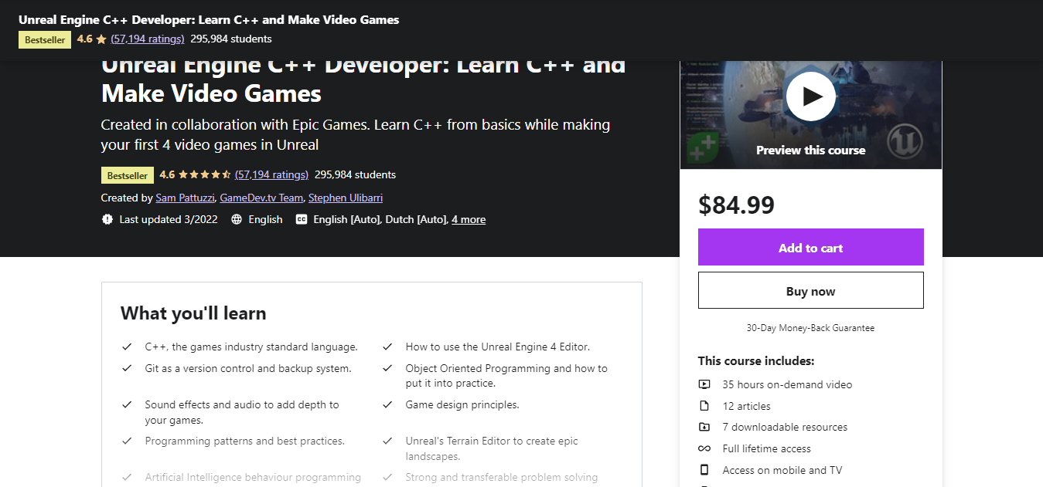

**- Unreal Engine 4: How to Develop Your First Two Games**

Khóa học được thiết kế đặc biệt để dạy cho người mới bắt đầu biết thêm về Unreal Engine 4. Bạn sẽ khám phá những thứ như Unreal Editor và Blueprint.

Trong suốt khóa học, bạn sẽ tạo ra các trò chơi khác nhau bao gồm trò chơi bắn bi và trò chơi sinh tồn. Đảm bảo bao gồm Chứng chỉ Hoàn thành Unreal Engine 4 như một phần trong sơ yếu lý lịch LinkedIn của bạn.

Khóa học Unreal Engine 4: How to Develop Your First Two Games hiện có trên Udemy và được giảng dạy bởi Christopher Murphy, một nhà truyền bá Unreal Engine, đồng thời là lãnh đạo của Pub Games.

Hơn 61,000 sinh viên hiện đang theo học trong khóa học.

Các khóa học sẽ học bao gồm:

+ Học cách xây dựng trải nghiệm tương tác

+ Điều hướng trong Trình chỉnh sửa không thực

+ Nắm vững khung trò chơi

+ Hiểu cách thức hoạt động của Kế hoạch chi tiết

+ Bạn có thể tạo trò chơi của riêng mình

Nền Tảng: Udemy

Độ dài: Gần 16 giờ

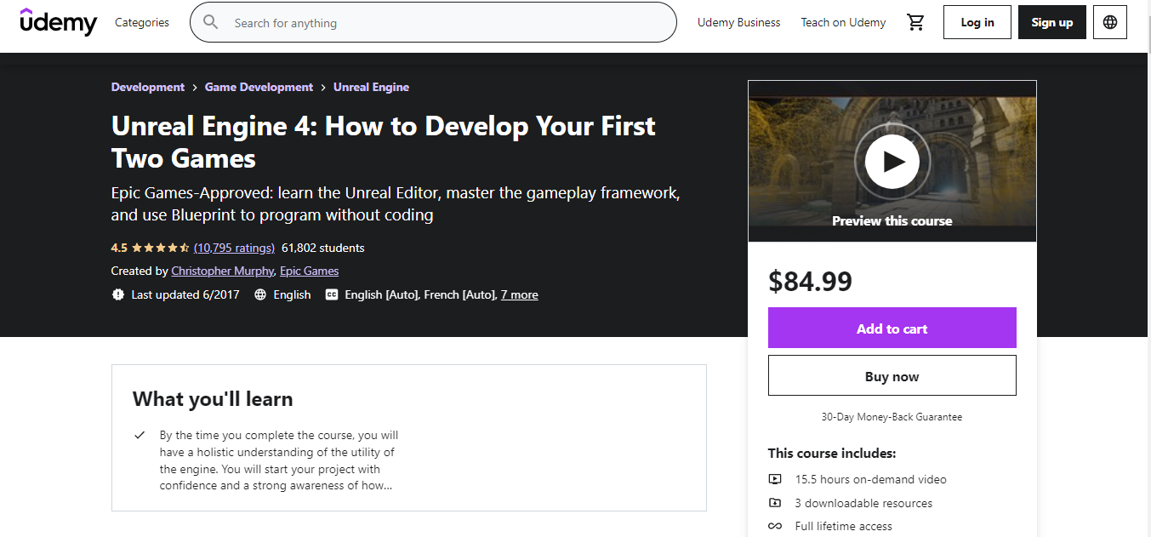

**- Unreal Engine 5: The Complete Beginner's Course**

Khám phá tất cả về Unreal Engine 5 trong khóa học trực tuyến này. Là một phần của bài học, sinh viên sẽ khám phá trình chỉnh sửa cấp độ, các tác nhân, bản thiết kế, đầu vào, giao diện người dùng và va chạm.

Cho người khác biết bạn đã hoàn thành khóa học với chứng nhận từ Udemy.

Khóa học Unreal Engine 5: The Complete Beginner's Course có sẵn trên Udemy và được giảng dạy bởi David Nixon, một kỹ sư phần mềm. Hơn 38,000 sinh viên đã tìm thấy lớp học và số lượng đang tăng lên.

Các khóa học sẽ học bao gồm :

+ Tìm hiểu cách phát triển trò chơi bằng Unreal Engine 5

+ Xây dựng môi trường trong thực tế để trò chơi diễn ra

+ Xác định các đầu vào và chuyển động tùy chỉnh để điều khiển các ký tự

+ Logic tập lệnh để xác định lối chơi mà không cần biết cách viết mã

Nền Tảng: Udemy

Độ dài: Khoảng 10 giờ

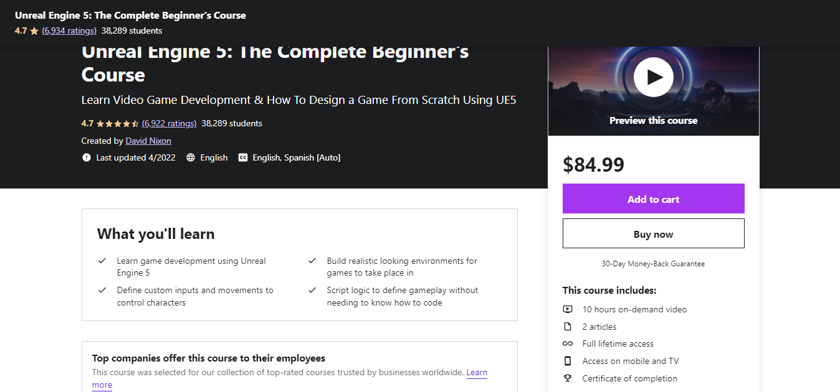

**- Unreal Engine 4 Mastery: Create Multiplayer Games with C++**

Khóa học này giúp người mới bắt đầu hiểu những kiến ​​thức cơ bản về Unreal Engine 4 sử dụng C ++ và Blueprint. Trong suốt khóa học, bạn sẽ tạo ra một trò chơi tàng hình và một trò chơi co-op.

Bạn sẽ học những thứ như quy tắc chế độ trò chơi, AI bảo vệ, hỗ trợ nhiều người chơi, kiến ​​thức cơ bản về vũ khí và mạng trò chơi. Cho thấy bạn đã hoàn thành khóa học với chứng chỉ hoàn thành.

Khóa học Unreal Engine 4 Mastery: Create Multiplayer Games with C++ hiện có trên Udemy và được giảng dạy bởi Tom Looman, một nhà phát triển trò chơi. Nhiều sinh viên đã đăng ký. Hơn 38,000 sinh viên đang theo học cho đến nay.

Các khóa học sẽ học bao gồm :

+ Khám phá sức mạnh của C ++ để xây dựng trò chơi trong Unreal Engine.

+ Nắm vững các kiến ​​thức cơ bản về lập trình C ++.

+ Xây dựng các trò chơi nhiều người chơi mà bạn có thể chơi với bạn bè.

+ Làm chủ Khung cách chơi của Unreal để tạo ra bất kỳ thể loại trò chơi nào.

+ Tạo nhiều loại Trí tuệ nhân tạo trong Unreal Engine.

+ Viết mã rõ ràng có thể được hiển thị, mở rộng và sửa đổi bởi Blueprint.

Nền Tảng: Udemy

Độ dài: Hơn 17 giờ

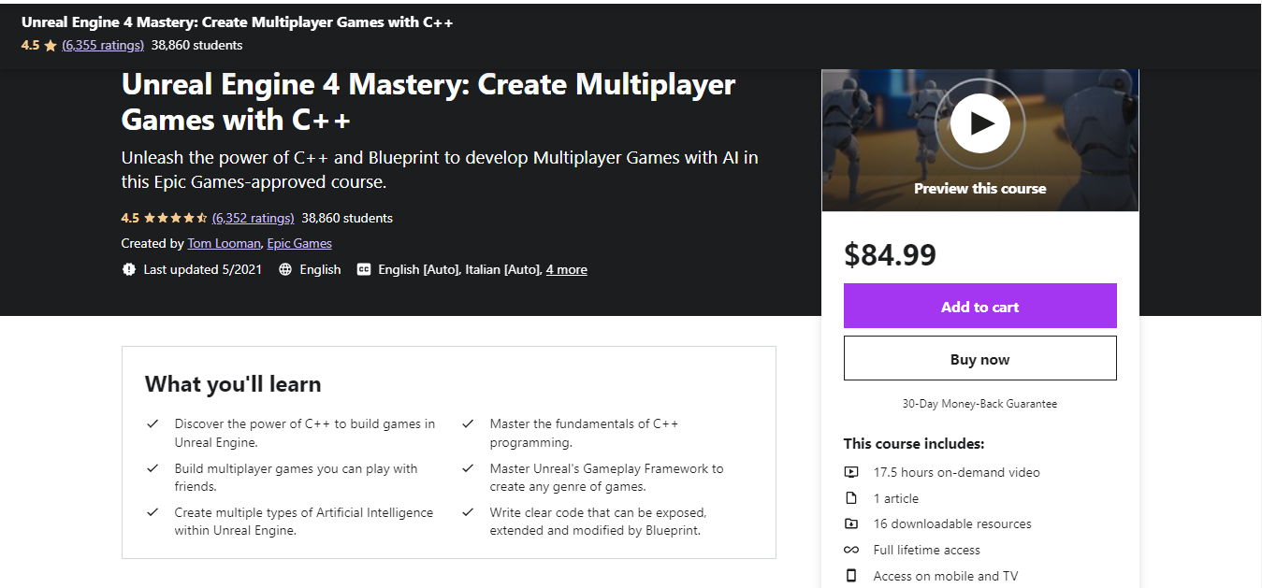

**- Unreal Engine 4 Class: Blueprints**

Nếu bạn đang tìm cách khám phá Bản thiết kế Unreal Engine 4, thì đây là khóa học dành cho bạn. Các khái niệm được đề cập là nguyên tắc cơ bản, biến, mảng, luồng điều khiển, sự kiện, lớp và tác nhân. Giống như tất cả các khóa học của Udemy, có một chứng chỉ.

Lớp Unreal Engine 4 Class: Blueprints có sẵn trên Udemy và được giảng dạy bởi Lucas Schmirgel, một nhà phát triển indie. Có lẽ bạn không thể nhầm với khóa học này, hơn 23,000 học viên đã đăng ký.

Các khóa học sẽ học bao gồm :

+ Tạo trò chơi bằng Unreal Engine và Blueprints

+ Thiết lập một Nhân vật do con người điều khiển

+ Tạo logic bằng Bản thiết kế

+ Bắt đầu phát triển trò chơi độc lập

+ Tìm hiểu sự kiện, chức năng và giao tiếp kế hoạch chi tiết

Nền Tảng: Udemy

Độ dài: Gần 31 giờ

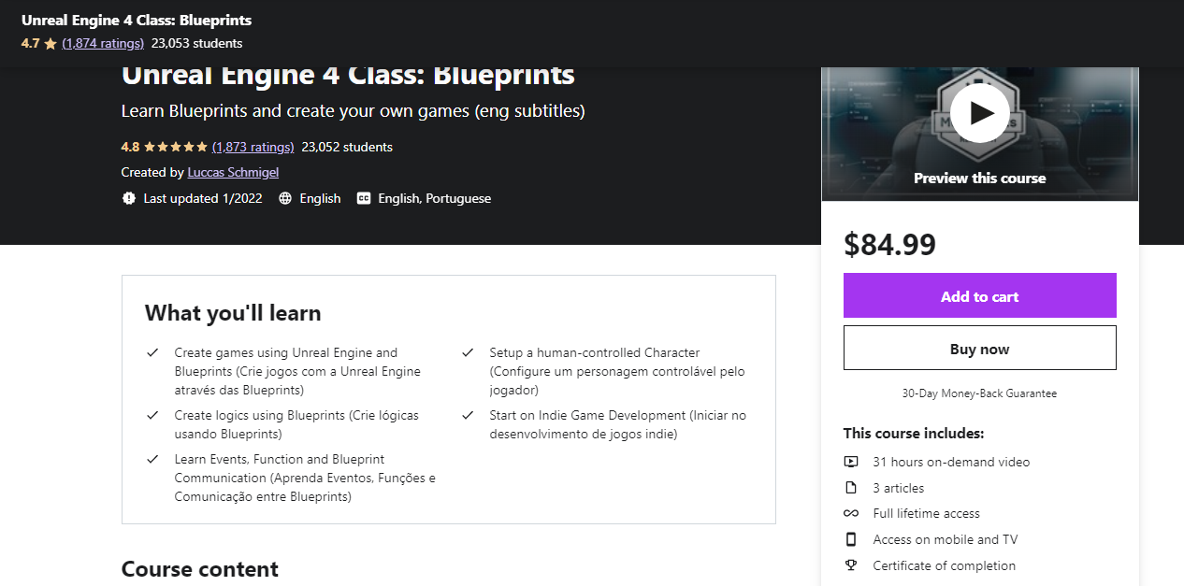

**- Intro to Virtual Filmmaking in Unreal Engine**

Virtual Filmmaking là một hình thức làm phim kết hợp cả khía cạnh vật lý và ảo của quá trình làm phim.

Nó đã được đưa vào nhiều tác phẩm kinh phí cao của Hollywood trong những năm gần đây, gần đây nhất là The Mandalorian.

Tuy nhiên, với sự phát triển gần đây của công nghệ tiêu dùng, sản xuất ảo hiện cũng trở nên khả dụng đối với các nhà làm phim độc lập.

Trong khóa học này, bạn sẽ trải qua các bước giới thiệu để tạo sản phẩm ảo của riêng bạn trong Unreal Engine.

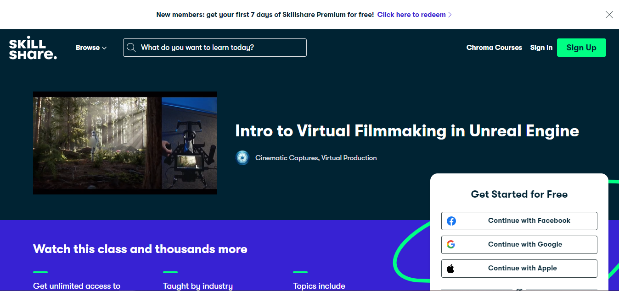

**- Unreal Engine: Character Skill System**

Khóa học thiết kế trò chơi này sẽ hướng dẫn bạn từng bước xây dựng “Hệ thống kỹ năng nhận vật” tùy chỉnh bằng cách sử dụng Unreal Engine 4: Công cụ chơi game có thể tải xuống miễn phí hàng đầu! (VÀ CÙNG công cụ được sử dụng để tạo “Fortnite”.)

Khóa học này bao gồm hơn 145 bài học video vui nhộn. Các chủ đề được đề cập bao gồm:

- Cách tạo dự án 3D side scroller trong Unreal Engine 4

- Cách tải xuống và nhập nội dung

- Cách tạo menu tương tác và động và HUD bằng cách sử dụng bản thiết kế tiện ích con

- Cách tạo các đối tượng tương tác với Blueprint Scripting (KHÔNG CẦN KIẾN THỨC LẬP TRÌNH)

- Cách tạo 6 kỹ năng người chơi khác nhau với Blueprint Scripting:

+ Nhảy đúp

+ Dấu gạch chéo ngược

+ Quả cầu lửa (tấn công trực tiếp)

+ Sốc điện (Tấn công AOE)

+ Ống kính sự thật (tiết lộ những đoạn bí mật và nền tảng)

+ Biến thành sương mù (cho phép bạn đi qua các cánh cổng)

- Cách thiết kế lại hình ảnh động và lưới xương

- Tạo và chỉnh sửa máy trạng thái hoạt ảnh

Với kiến ​​thức có được trong các bài học video này, bạn sẽ được trang bị các kỹ năng cần thiết để bắt đầu xây dựng hệ thống kỹ năng nhân vật riêng của mình (không cần bất kỳ kiến ​​thức lập trình nào)!

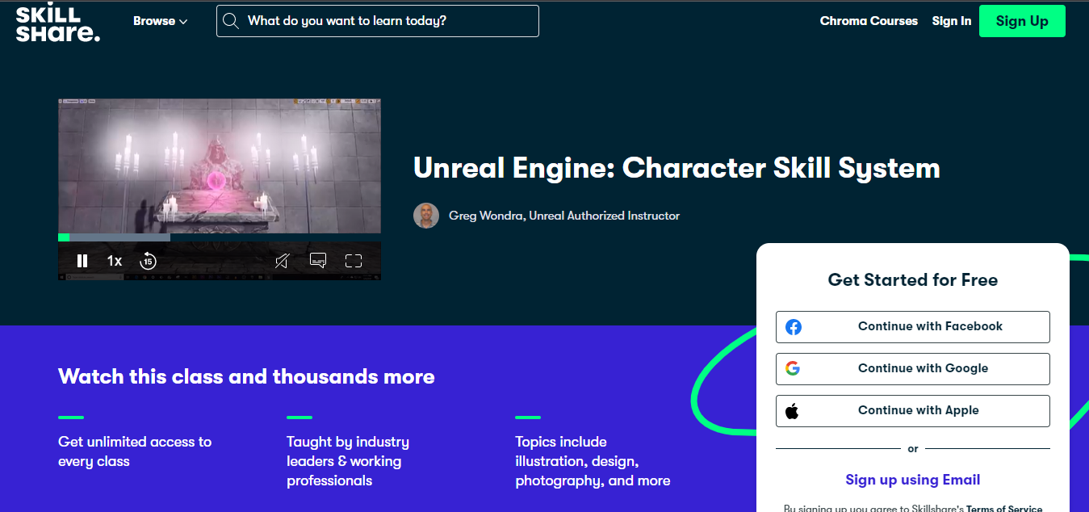

**- Introduction To Character Animation In Unreal Engine 4**

Khóa học này trình bày các bước để tạo hoạt ảnh cho nhân vật của bạn trong Unreal Engine 4.

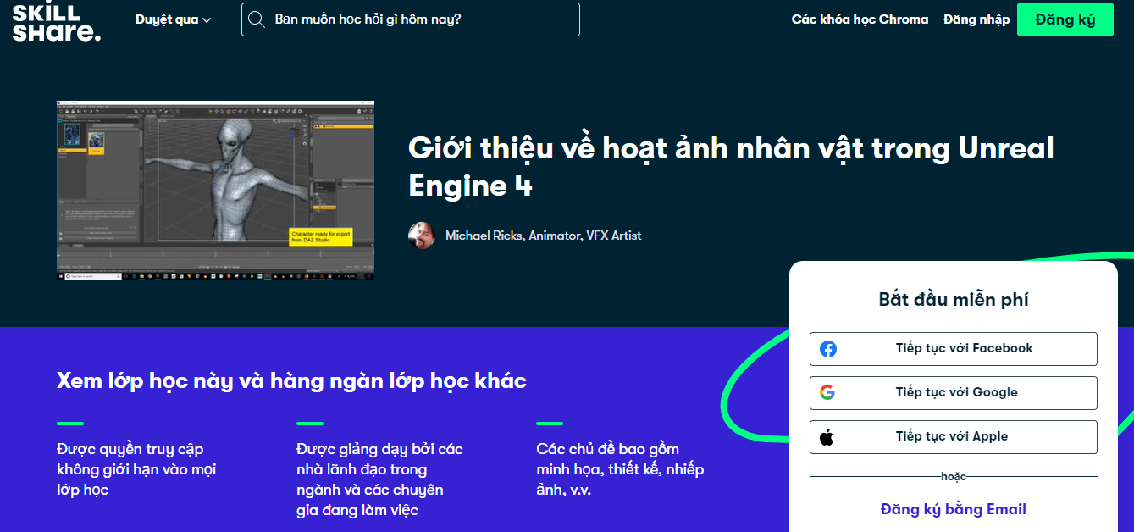

### 3. (miễn phí) Những nguồn hướng dẫn học Unreal Engine:

- Kênh Youtube của Unreal Engine có hơn 800 video vô cùng chi tiết và phần lớn những video này đều kéo dài từ 20 đến 60 phút. <https://www.youtube.com/user/UnrealDevelopmentKit/playlists>

- Cộng đồng UE4 đông đảo với nhiều thành viên đến từ khắp nơi trên thế giới, Việt Nam là có một cộng đồng đông đảo với hơn 40000 thành viên.

- Nếu cần được hướng dẫn từng bước một thì UE4 là một lựa chọn học tuyệt vời

- Các nguồn học :

* <https://www.unrealengine.com/en-US/onlinelearning-courses>
* <https://gamedevacademy.org/unreal-engine-complete-course/>
* <https://www.skillshare.com/browse/unreal-engine>
* <https://www.venturelessons.com/best-unreal-engine-4-online-courses/>
* <https://edu.toidayhoc.com/lop-hoc/hoc-lap-trinh-game-huong-dan-unreal-engine-4/>
* Series hướng dẫn bằng hình ảnh: <https://docs.unrealengine.com/en-us/GettingStarted>
* Unreal Academy: <https://academy.unrealengine.com/>

## II. Một số tựa game nổi tiếng với Unreal Engine

Một số sản phẩm nổi tiếng được làm với Unreal Engine:

- Minecraft Dungeons - Mojang Studios

- Final Fantasy VII (REMAKE) - Square Enix

- TEKKEN 7 - Bandai Namco

- Fortnite - Epic Games

- Blade & Soul - NCSOFT

- etc…

Bên cạnh đó, Unreal Engine còn được dùng để làm trong kiến trúc, làm phim, tạo hình ảnh 3D, thực tế ảo (VR), thực tế tăng cường (AR), etc. Điển hình là Star War- Chiến tranh giữa các vì sao cũng có sự đóng góp rất quan trọng từ UE để tạo ra những hình ảnh 3D vô cùng chân thật mà chúng ta thấy trong phim. (Như đoạn phim dưới, khi thêm vào công nghệ của Unreal Engine, các cảnh trong phim dường như không khác gì thực tế)

## III. Một số điều cần biết

Unreal Engine là công cụ thiết kế hoàn toàn miễn phí cho tất cả mọi người trải nghiệm và sử dụng. Unreal Engine đơn giản hóa giao diện và cách sử dụng để người dùng tự do sáng tạo mà vẫn đảm bảo được tính chuyên nghiệp. Mọi người đều có thể tự tạo cho mình một tựa game theo khả năng sáng tạo của mình một cách hoàn toàn miễn phí.

Tuy UE miễn phí cho nhu cầu sử dụng của mọi người, nhưng khi bạn phát triển Game và đạt doanh thu trên 3000$ với tựa game đó thì bạn sẽ đóng lại cho UE 5% phần doanh thu của bạn từ thời gian bạn vượt 3000$ cho đến về sau.

**1. Unreal Engine có tốt hơn cho người mới bắt đầu không?**

Nếu bạn mới bắt đầu phát triển trò chơi, bạn có thể muốn xem xét Unity. Nó cung cấp một thiết kế rất trực quan và sử dụng ngôn ngữ lập trình C #, làm cho nó vừa dễ học vừa thú vị khi sử dụng.

Sau khi dành một ngày cuối tuần để tham gia các lớp học Unity, không quá xa vời khi nói rằng bạn có thể đã tạo ra trò chơi đơn giản đầu tiên của mình và sẵn sàng chia sẻ nó với bạn bè.

Ngoài ra còn có rất nhiều thông tin trực tuyến từ các nhà phát triển Unity khác để giúp bạn từng bước - từ các khóa học trực tuyến đến các diễn đàn cộng đồng đang hoạt động.

Đối với người mới bắt đầu hoàn chỉnh, Unreal Engine là một túi hỗn hợp. Có hai cách bạn có thể lập trình trò chơi của mình trong Unreal, bằng Blueprint Visual Scripting hoặc C ++.

Blueprint Visual Scripting sẽ giúp bạn giành được một số chiến thắng nhanh chóng (và các trò chơi đã hoàn thành).

**2. Cần học Code gì cho Unreal engine?**

Code không phải là một yêu cầu trong Unreal Engine, nhưng hầu hết đều khuyên bạn nên học về những điều cơ bản về mã hóa. Unreal Engine sử dụng một trình kịch bản trực quan được tích hợp sẵn để cung cấp cho bạn các bản thiết kế kịch bản mà bạn cần để phát triển một trò chơi mà không cần phải tự viết một dòng mã nào.

Ngoài ra, Unreal có giao diện thân thiện với người dùng giúp bạn dễ dàng tạo và kết nối các nút tạo nên logic trong trò chơi của mình. Tuy nhiên, tận dụng những bản thiết kế này, nó sẽ giúp học những kiến ​​thức cơ bản về lập trình.

Unreal Engine sử dụng C ++ ngôn ngữ lập trình. Đây là một trong những ngôn ngữ phức tạp hơn để học, nhưng việc thành thạo nó là không cần thiết để tạo ra các trò chơi lớn thậm chí với Unreal Engine.

Mặc dù không bắt buộc phải học C ++, những cách tiếp cận tốt nhất là bạn phải biết đủ để sử dụng kết hợp Blueprint và C ++ khi phát triển trong Unreal.

**3. Ưu điểm của công cụ Unreal so với các công cụ trò chơi khác là gì?**

Một trong những ưu điểm lớn nhất của Unreal Engine so với các game engine khác là đồ họa và công nghệ dựng hình của nó. Unreal Engine được liên kết với nhiều tựa game AAA sử dụng kết xuất chân thực, hoạt ảnh sống động như thật và vật lý động, trong số những thứ khác.

Engine này thực sự là một trong những người dẫn đầu khi nói đến đồ họa. Một lợi thế lớn khác là các nhạc cụ sẵn có.

Nó có các khối xây dựng được gọi là bản thiết kế giúp dễ dàng lắp ráp và tùy chỉnh các yếu tố trò chơi khác nhau, ngay cả đối với người mới bắt đầu.

**4. Kết luận**

Unreal Engine 4 dễ học hơn Unreal 3 đáng kể vì có một nơi rõ ràng và dễ tiếp cận để tìm giao diện kịch bản và xem thư viện các chức năng.

Unreal 4 ra mắt với một khung trò chơi hoàn chỉnh và khá chi tiết. Sẽ dễ dàng hơn nhiều nếu bạn có kiến ​​thức khá nâng cao về các phương pháp hay nhất để phát triển trò chơi.

# Chương 3: Các phiên bản UE

## Unreal engine 1

Phiên bản đầu tiên của UE ra mắt đến người chơi vào năm 1998. Khi này tựa game được phát hành được phát triển trên UE là Unreal. UE ban đầu là công cụ hoàn toàn dựa vào kết xuất phần mềm, có nghĩa là các tính toán đồ họa được xử lý bởi [CPU](https://vi.wikipedia.org/wiki/CPU). Dần theo thời gian, nó đã có thể tận dụng các khả năng được cung cấp bởi card đồ họa trong quá trình xử lý.

## Unreal engine 2

Unreal Engine 2 là phiên bản kế nhiệm được tung ra vào năm 2002. Khi này Epic kết hợp với quân đội [Hoa Kỳ](https://vi.wikipedia.org/wiki/Hoa_K%E1%BB%B3) cho ra một tựa game bắn súng góc nhìn thứ nhất để phục vụ cho quá trình tuyển dụng quân nhân. Thế hệ này có ​​những cải tiến đáng kể trong hiển thị cũng như những cải tiến mới đối với bộ công cụ, có khả năng chạy các cấp độ chi tiết hơn gần 100 lần so với thế hệ trước. Công cụ tích hợp nhiều tính năng, bao gồm công cụ chỉnh sửa điện ảnh, hệ thống hạt, trình cắm xuất cho 3D.

## Unreal engine 3

Unreal Engine 3 được giới thiệu vào tháng 7 năm 2004. Nó có tính năng mới như hiển thị cho các [lập trình viên](https://vi.wikipedia.org/wiki/L%E1%BA%ADp_tr%C3%ACnh_vi%C3%AAn) về thiết kế hướng đối tượng. [Trình kết xuất, hệ thống vật lý](https://vi.wikipedia.org/wiki/K%E1%BA%BFt_xu%E1%BA%A5t_%C4%91%E1%BB%93_h%E1%BB%8Da), hệ thống âm thanh và các công cụ – tất cả đều rõ ràng và mạnh mẽ hơn đáng kể so với phiên bản trước.

## Unreal engine 4

Unreal Engine 4 được công bố cho những người tham dự tại hội nghị các nhà phát triển trò chơi 2012. Phiên bản này bổ sung tính năng chiếu sáng toàn cầu theo thời gian thực và sử dụng theo dõi hình nón [voxel](https://en.wikipedia.org/wiki/Voxel).

Unreal Engine 5

Unreal Engine 5 được ra mắt vào năm 2020. Một trong những tính năng chính của nó là Nanite, một công cụ cho phép nhập tài liệu nguồn ảnh có độ chi tiết cao vào trò chơi. Công cụ này giúp các nhà phát triển dễ dàng tạo thế giới trò chơi một cách chi tiết mà không cần phải dành nhiều thời gian cho việc tạo các chi tiết mới.

# Chương 4: Hướng dẫn cài đặt và tìm hiểu project trong Unreal Engine.

## I. Yêu cầu hệ thống

Cấu hình máy tối thiểu phù hợp để vận hành Unreal Engine 4:

CPU: Bộ xử lý intel hoặc AMD 64bit, 3GHz hoặc nhanh hơn.

Ổ cứng: SSD NVM2, SSD SATA III

Vga Nvidia: Geforce RTX 2060, RTX 3

RAM: 16GB hoặc 32GB

## II. Cài đặt Unreal Engine 4

**Bước 1**: Truy cập trang chủ *Epic game: https://store.epicgames.com/en-US/* hoặc trang chủ Unreal Engine đăng ký tài khoản, sau đó download Epic Game Laucher, ta sẽ download Enreal Engine 4 qua phần mềm Epic Game Laucher đã tải về máy.

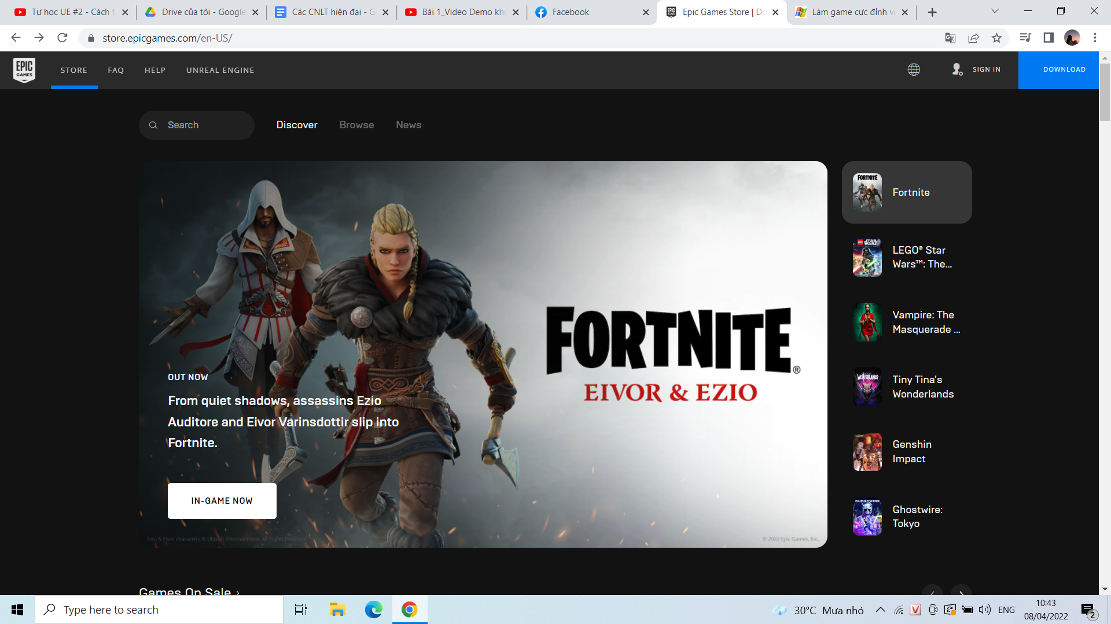

*Trang chủ Epic Game*

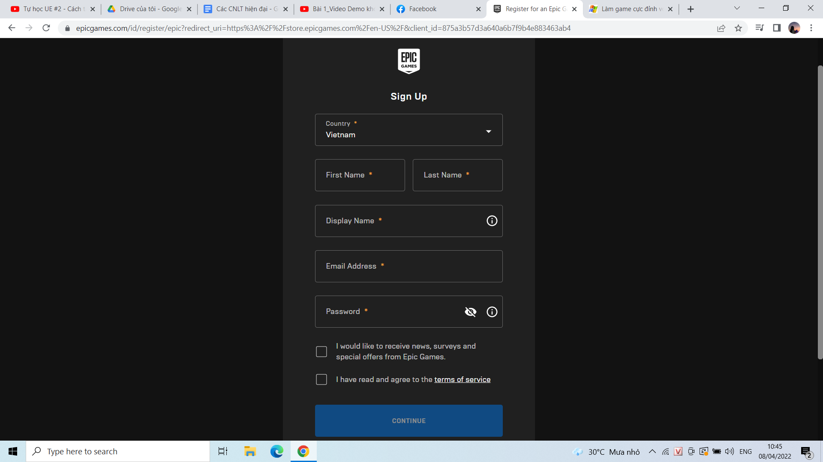

*Đăng ký tài khoản Epic Game*

Chọn phiên bản Enreal Engine rồi tải về máy

**Bước 2**: Chạy chương trình cài đặt, giao diện hiện lên, chọn đăng nhập với tài khoản vừa tạo. Ở mục Engine version, chọn phiên bản và tiến hành Install để cài đặt Unreal Engine 4

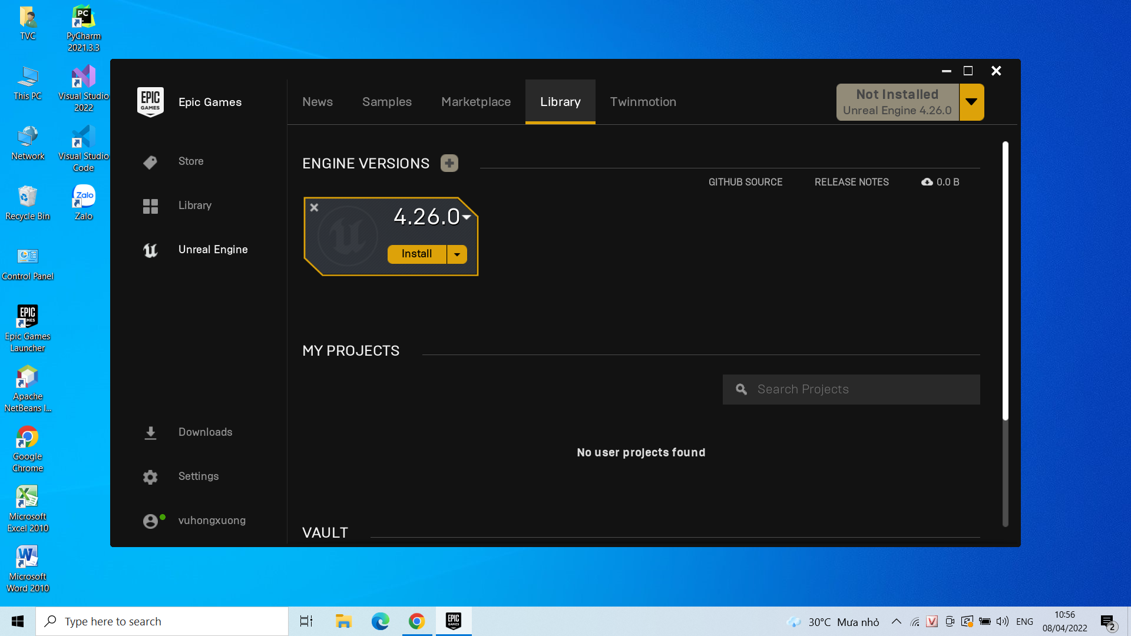

*Giao diện tải Enreal Engine trên Epic Game*

**Bước 3**: Hoàn thành cài đặt Unreal Engine 4

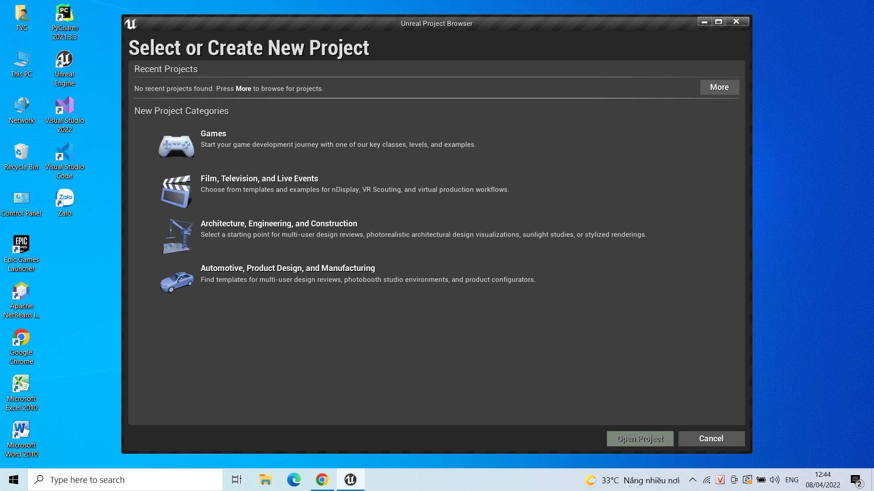

*Giao diện Unreal Engine 4*

## III. Tìm hiểu về datasmith

**Datasmith** là một tập hợp các công cụ và plugin giúp bạn đưa nội dung (các cảnh được tạo sẵn và các nội dung phức tạp được tạo ra trong các ứng dụng thiết kế) vào Unreal Engine 4.

Các nội dung đó có thể là các cục bộ cảnh, hoạt hình và siêu dữ liệu, từ 3DS Max, Revit, SketchUp Pro, Cinema 4D, Rhino, SolidWorks, Catia và cục bộ những định dạng DCC, CAD và BIM.

**Datasmith** hỗ trợ các vấn đề:

* Đưa toàn bộ những cảnh được dựng trước và những tổ hợp phức tạp vào Unreal, bất kể những cảnh đó có thể lớn đến mức nào, dày đặc hay nặng nề như thế nào. Thay vì phải giải cấu trúc các cảnh và tập hợp của mình thành các phần riêng lẻ, sau đó chuyển từng phần tới công cụ trò chơi riêng biệt thông qua đường dẫn nhập FBX, sau đó lắp ráp lại cảnh trong Unreal Editor, Datasmith sử dụng lại các nội dung và bố cục mà bạn 'đã được xây dựng’ cho mục đích thiết kế khác.
* Hỗ trợ phạm vi rộng nhất có thể của các ứng dụng thiết kế 3D và các tệp định dạng.
* Xử lý vấn đề phức tạp khi đưa các thay đổi được thực hiện trong tài liệu mà bạn nhập vào mà không yêu cầu bạn thực hiện lại tất cả công việc mà đã thực hiện trong tài liệu đó trong Unreal.
* Hiện tại, Datasmith đang tập trung vào việc dịch nội dung thiết kế của bạn sang các dạng mà Unreal Engine có thể hiểu và hiển thị trong thời gian thực.

Cài đặt datasmith: Truy cập đường link [https://www.unrealengine.com/en-US/datasmith/plugins](https://www.unrealengine.com/en-US/datasmith/plugins?fbclid=IwAR1XKMGlv-IMfb6oRI3QH1AMO9SQu-imdasvBmgjS4XPoRYYHJtSy8UiwHQ) chọn phiên bản phù hợp và plugin rồi tải về máy.

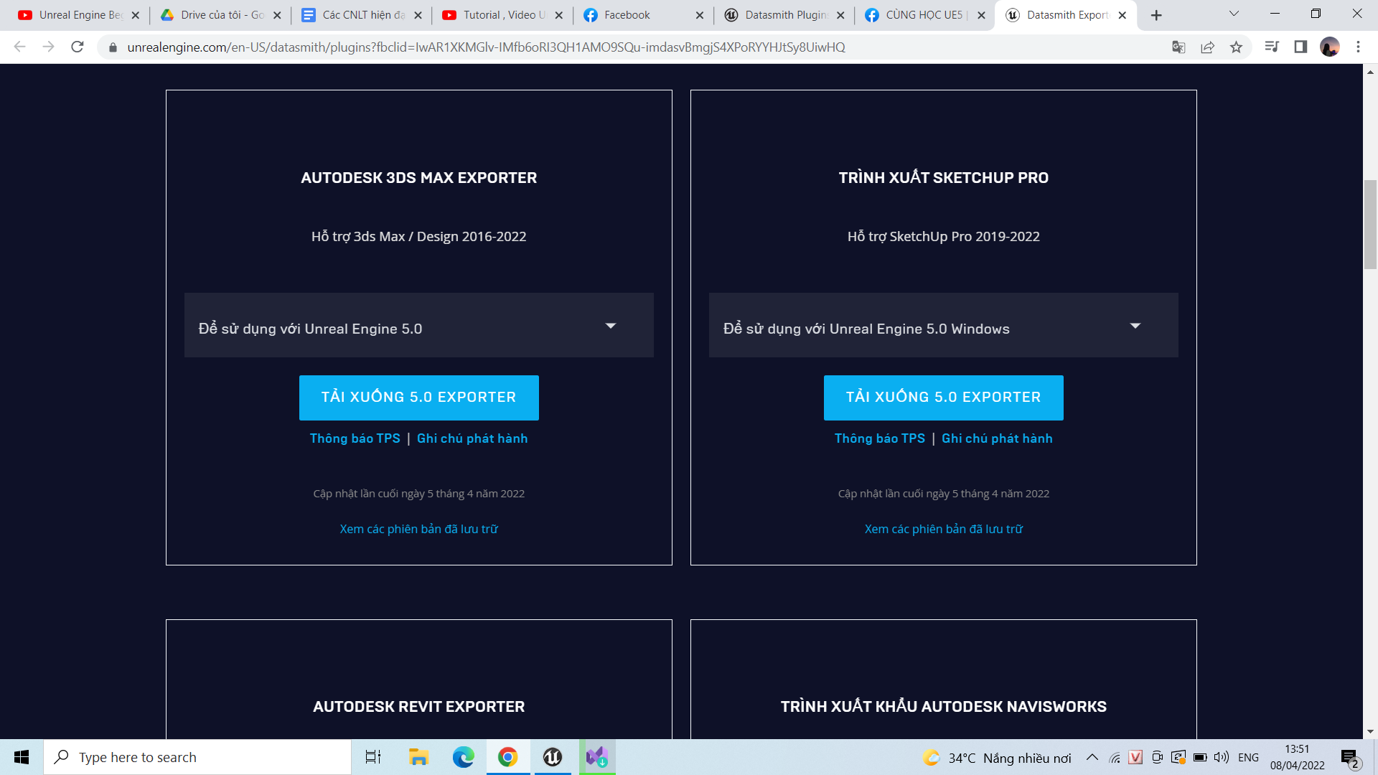

## Tìm hiểu về project

**Tạo một project mới**

Mở Enreal Engine, chọn project categories mà bạn muốn tạo

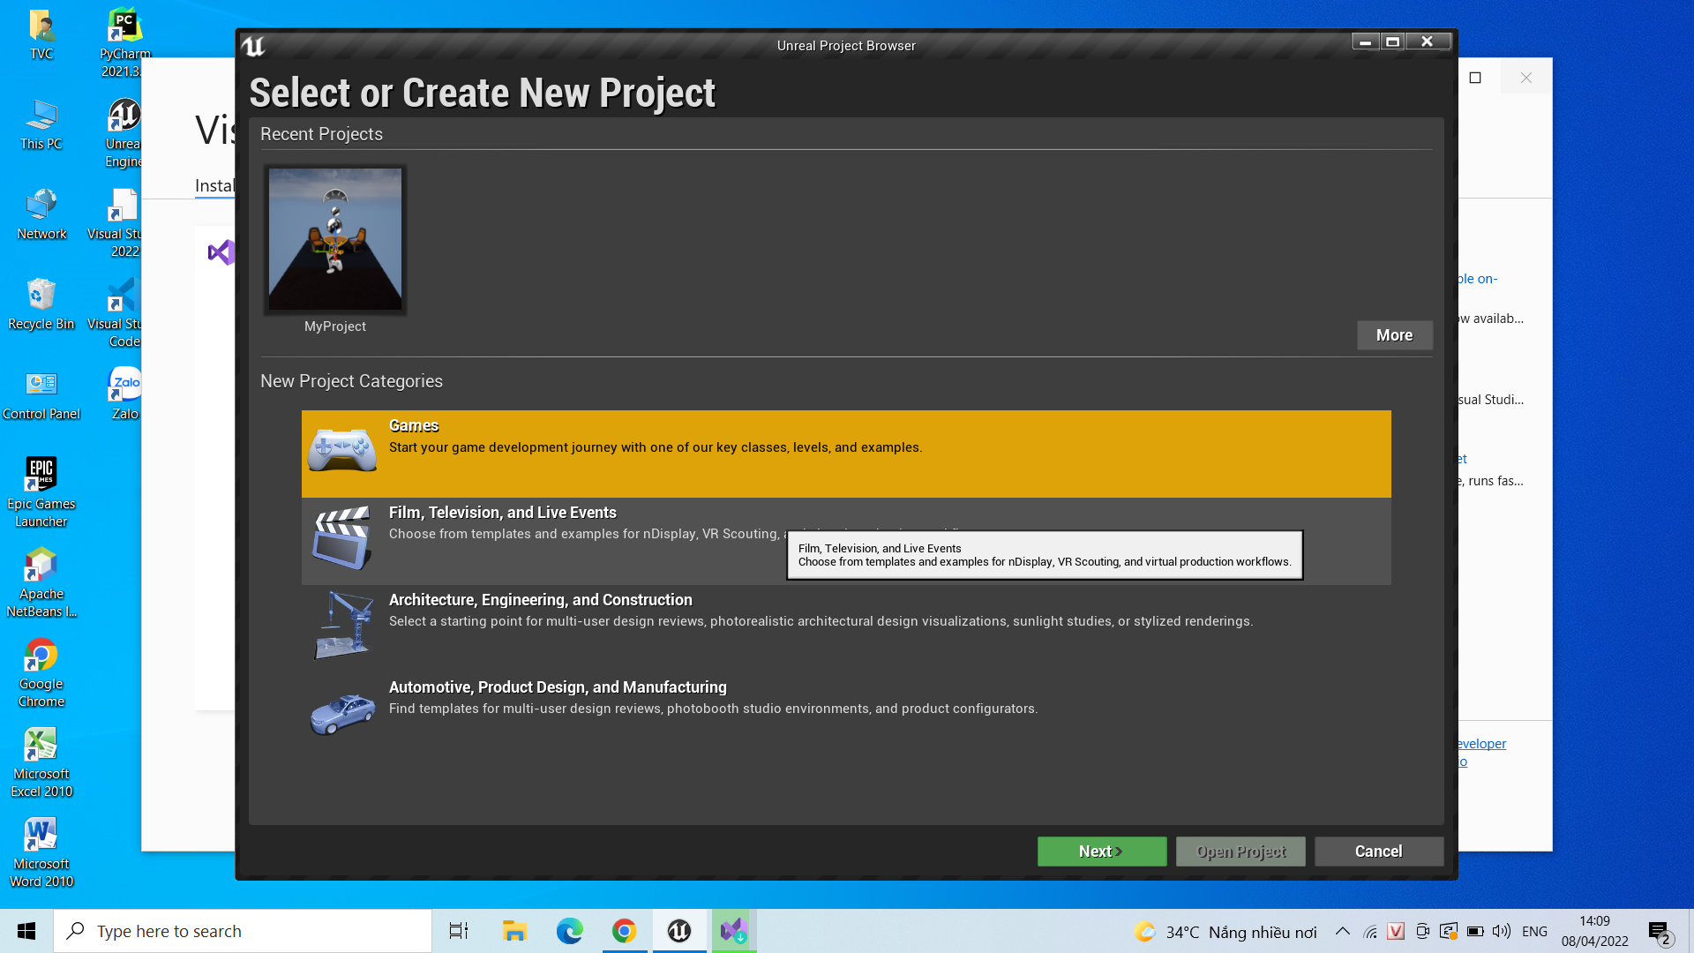

Chọn template

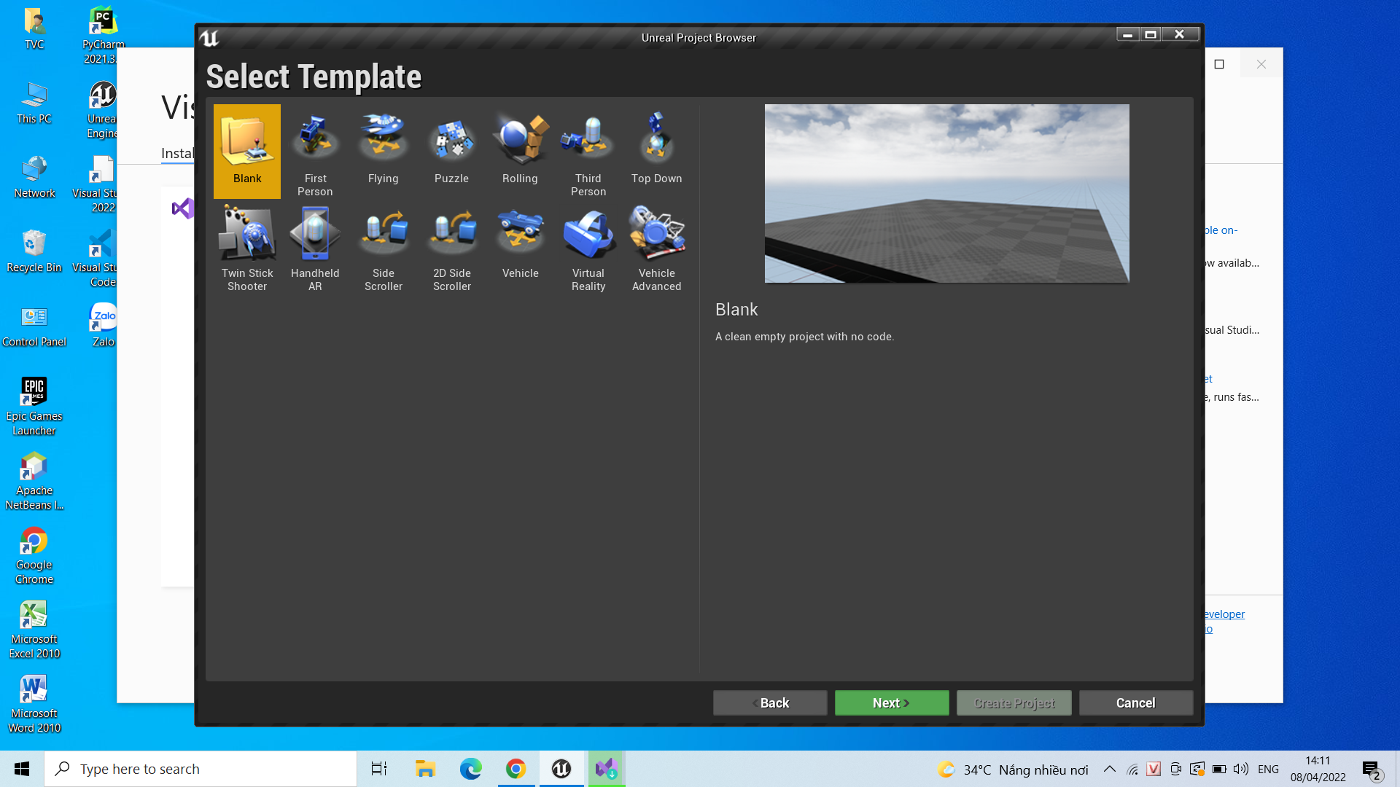

Cài đặt project

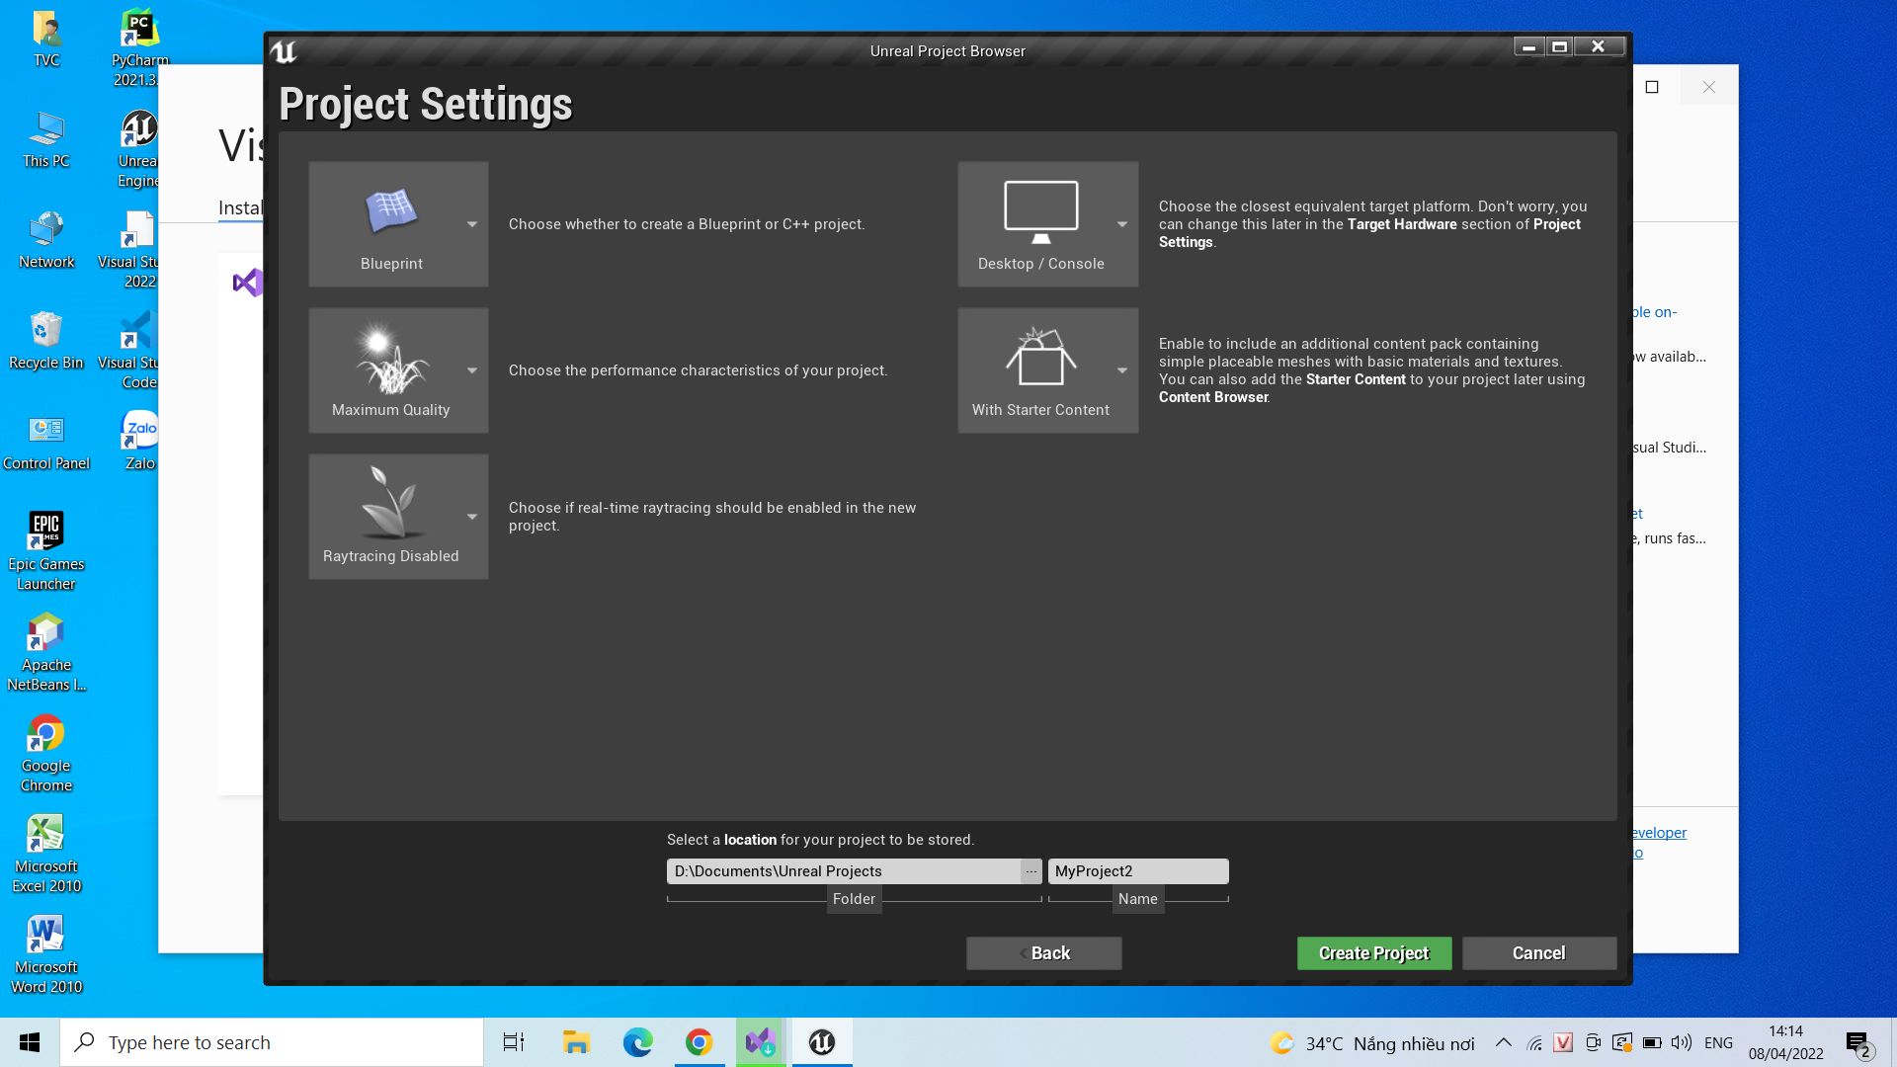

Như vậy là ta đã hoàn thành thao tác tạo project mới

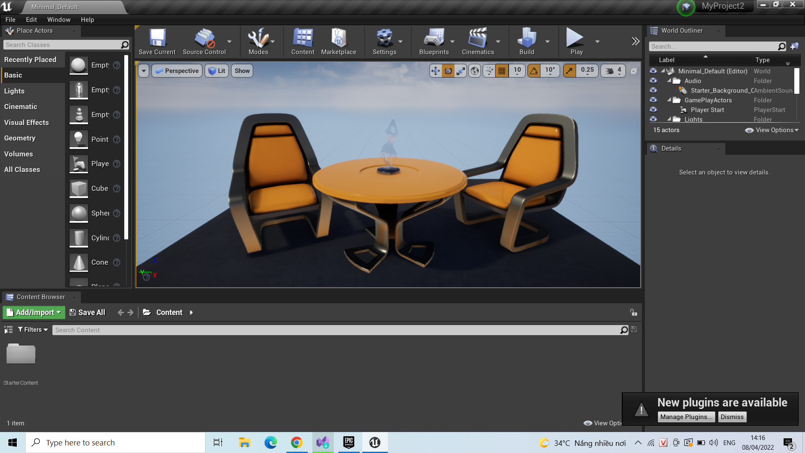

# Chương 5: Thao tác với UE4

## Thao tác đối tượng, quản lý project

1. Tổ chức giao diện, tạo dự án và quản lý dự án

* Tùy vào các lĩnh vực để chúng ta khởi tạo một dự án để chọn tạo project phủ hợp
* Ở đây chúng ta chọn Architecture,Engineering and Construction
* Hoặc có các Recent project để mở nhanh project mà chúng ta muốn xây dựng sau đó bấm Next
* 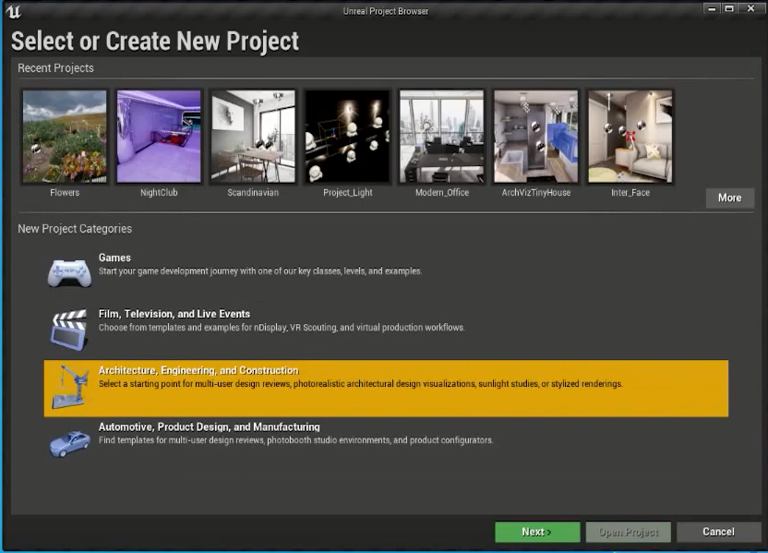
* Sau khi vào mục chỉ định No Starter content, là chúng ta tạo dựng 1 project trống hoàn toàn, With Starter content là có thể sử dụng một số chức năng trong file mẫu.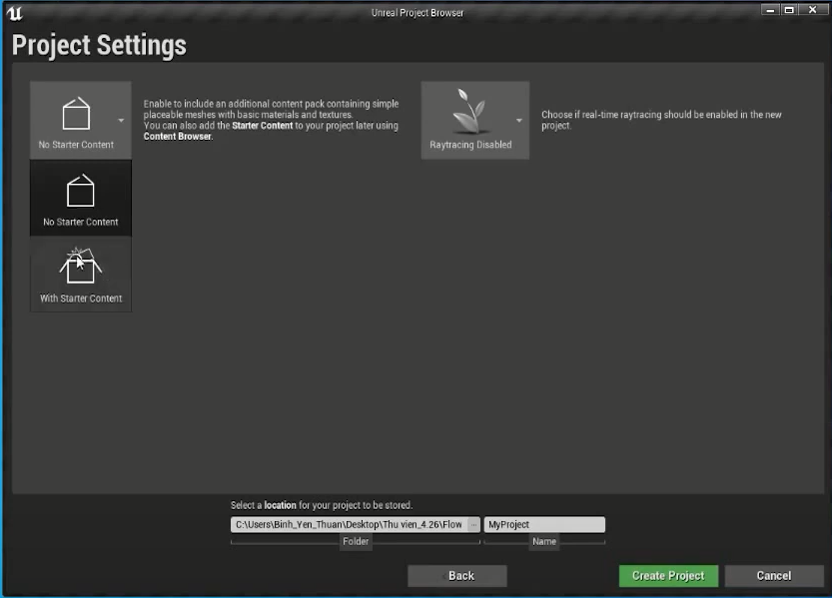
* Sau đó chọn Create project.
* Chọn Local deviced data case (nơi chứa dữ liệu project) ở thư mục ổ đĩa có dung lượng trống cao, khuyến cáo lưu ở ổ đĩa(D)

Thao tác chọn Edit - Editor Preferences - Global - chọn đường dẫn.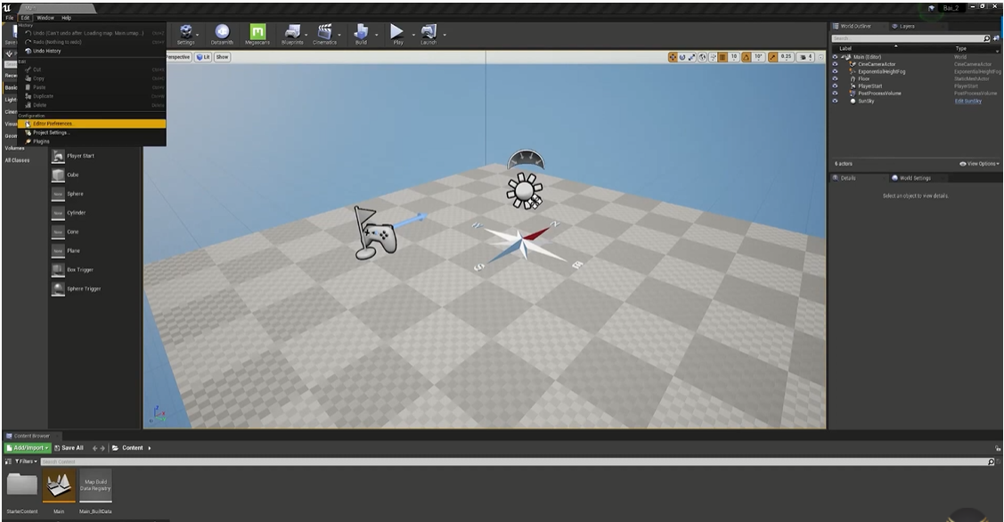

* Khóa chọn khi chương trình UE4 được khởi động sẽ chạy project theo cấu hình sẵn theo Level 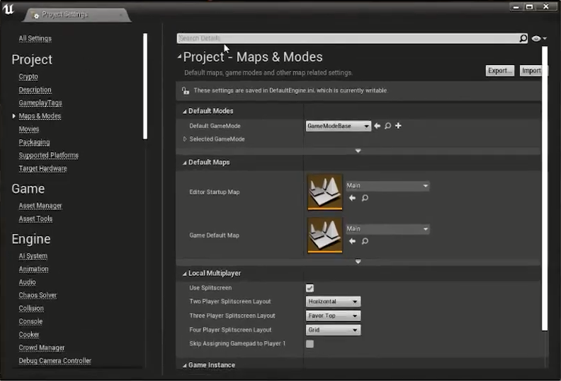

1. Thao tác Viewport và các thao tác với đối tượng

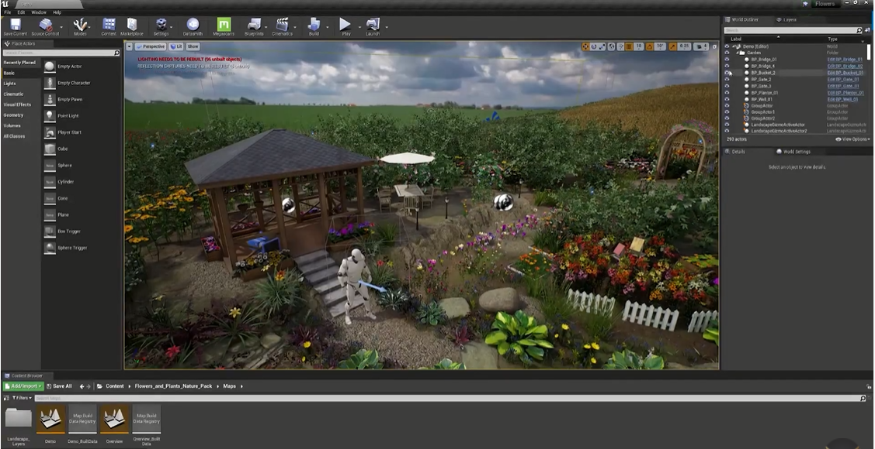

* Ở phần Place actors có chứa các hiệu ứng dùng để thao tác với project trong UE4

1. Làm việc với các chế độ hiển thị vùng nhìn

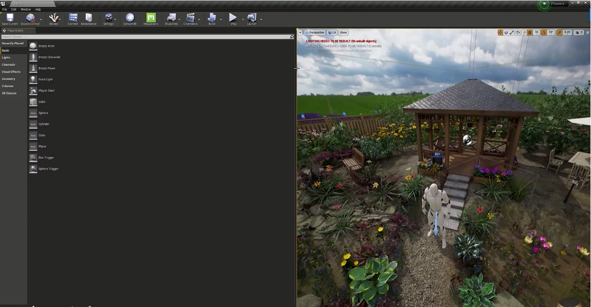

* Chúng ta có thể thay đổi kích thước của Place actors hoặc các chế độ làm việc khác bằng cách kéo giữ để thay đổi kích thước phù hợp

## Thư viện và phương pháp sử dụng

* Đầu tiên chúng ta vào EPIC GAME vào thư mục Marketplace để tải các thư viện mà chúng ta cần để tạo project.

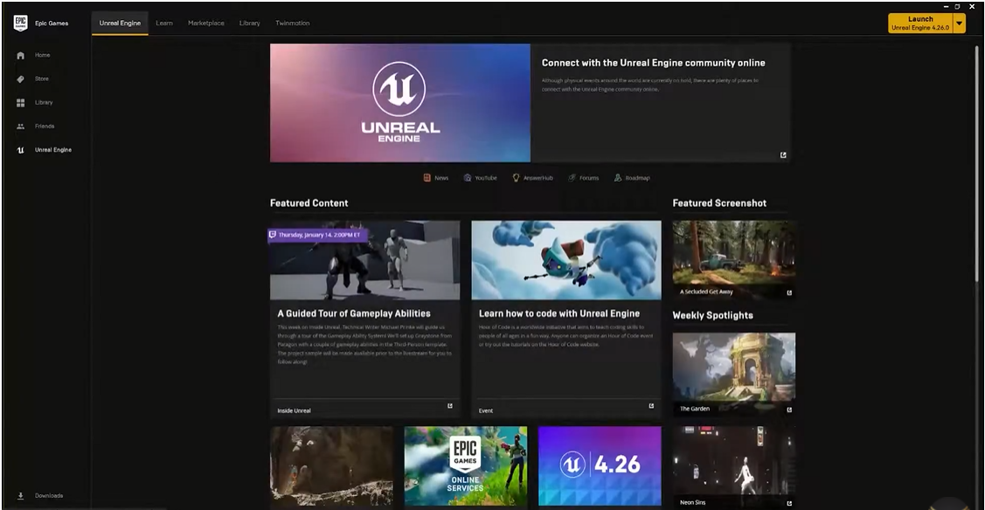

## Thao tác với project

1. Quản lý và tổ chức thư mục trong project

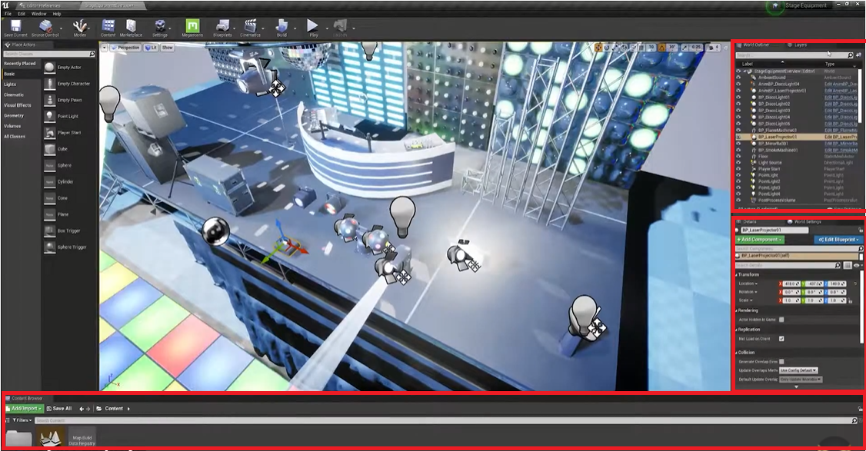

* Có các đối tượng như Content Browser, World Outline,Layer, Detail để quản lý và tổ chức thư mục trên Viewport
* Trong một project ở mục Content Browser có thể chứa nhiều thư mục để có thể chứa các file dữ liệu khác nhau để vận dụng vào từng mục đích yêu cầu của từng đối tượng.
* Kèm theo một số yêu cầu đặt tên file, tên thư mục không có dấu giúp cho project không xảy ra lỗi.

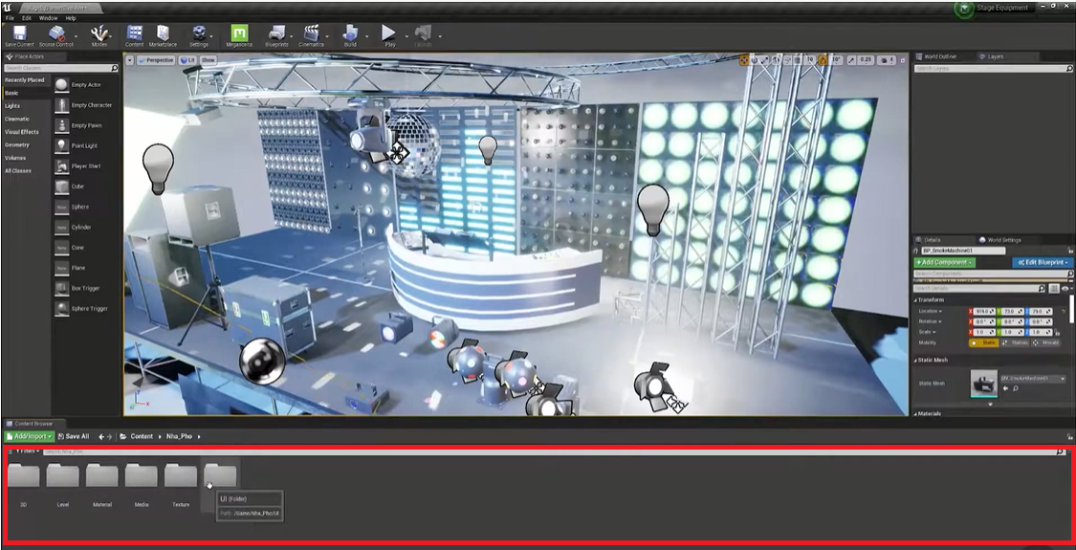

* Chúng ta có thể thay đổi màu sắc của các thư mục để đánh giá thư mục nào quan trọng và nên chú ý bằng cách chuột phải vào thư mục click chọn setcolor để thay đổi.

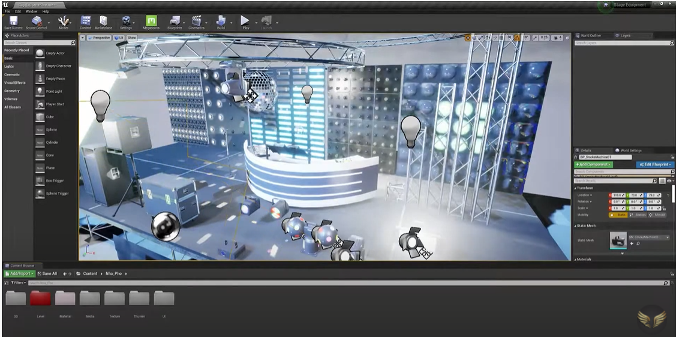

## Datasmith - Làm việc với dự án

* Lưu ý trước khi export file qua UE4 với các phần mềm 3D
* Ánh sáng, Camera
* Vật liệu,PBR
* Animation
* Thư viện

## Vật liệu PBR UE4

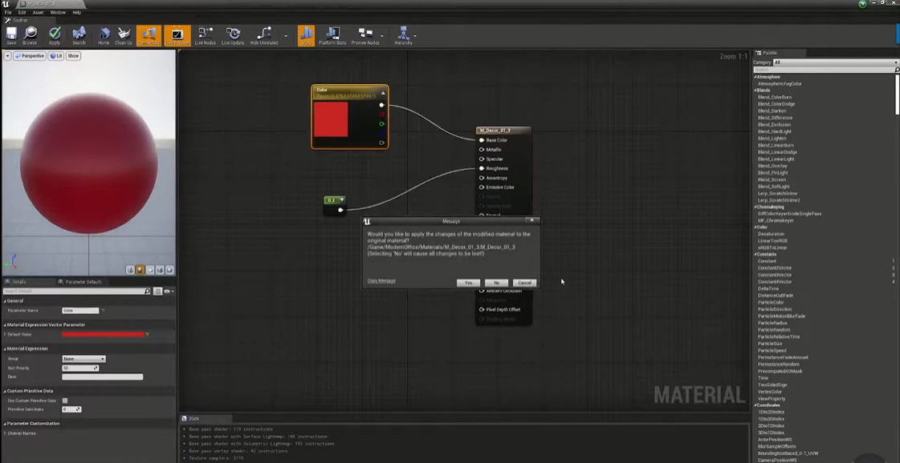

* Chúng ta có thể tạo ra vật liệu thông qua phần mềm 3D sau đó thêm vào phần mềm UE4 thì PBR sẽ hiểu được và có thể tinh chỉnh được dữ liệu có trong vật liệu đó.
* 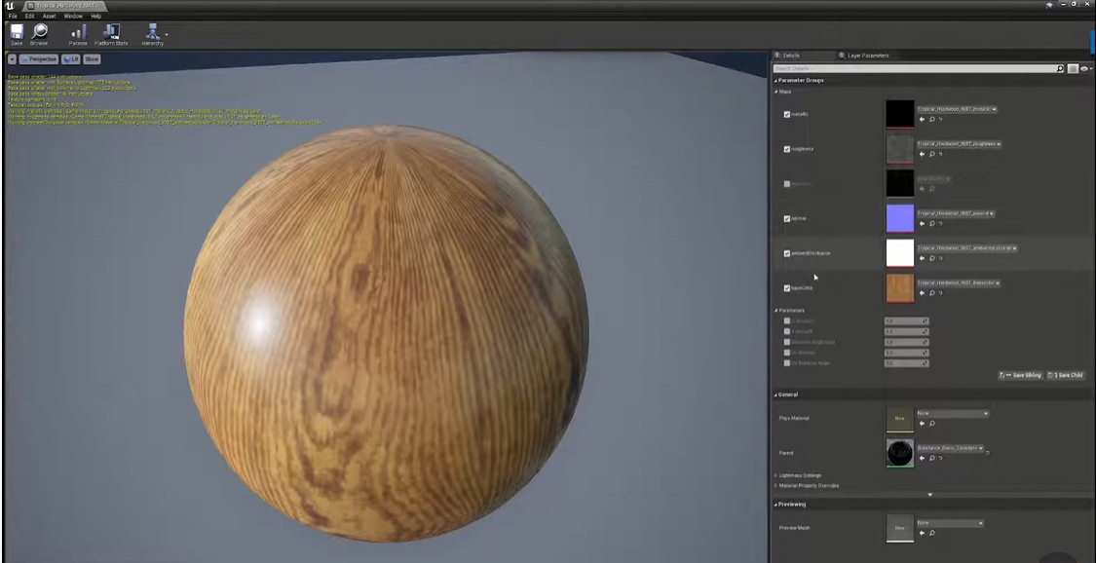

UE4 sẽ hiển thị được các thông số và tính chất của vật liệu như sau:

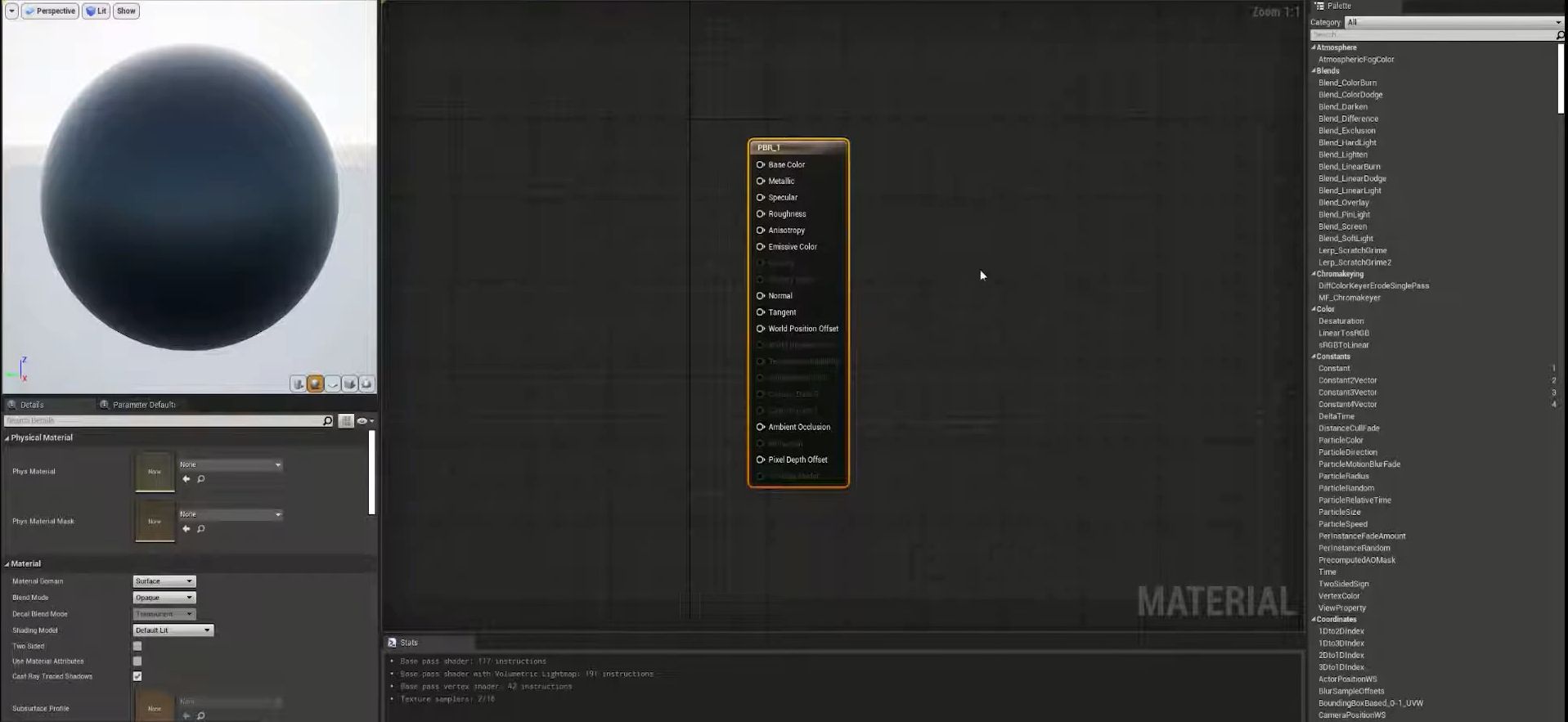

* Hoặc có thể insert thêm hình ảnh vào vật liệu bằng cách chuột phải vào phần trống ở Content Browser chọn import và chọn hình ảnh cần thêm.
* Sau đó kéo thả hình ảnh vào vùng bảng edit để chỉnh sửa.
* Khi nối bảng hình ảnh đến mục Base color thì hình ảnh sẽ được dán lên bề mặt vật liệu.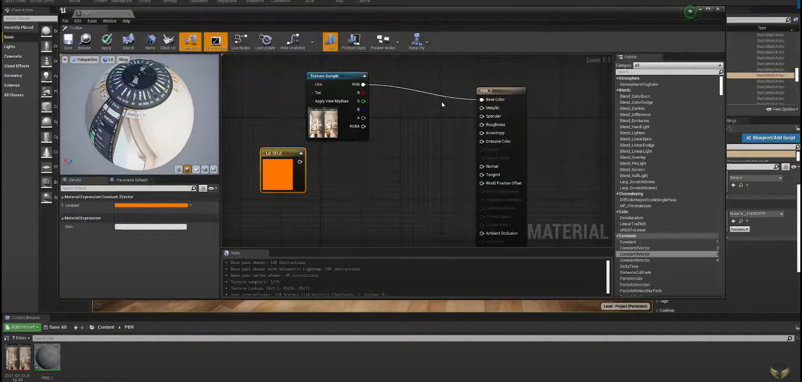

# 

# 

# 

# 

# 

# 

# Tài liệu tham khảo

1. UE4 - khóa học diễn hoạt phim, tương tác phim online, [**https://www.youtube.com/playlist?list=PLKIE5uvIHlDpu_mUaKx2G3g2njw_qBXWP**](https://www.youtube.com/playlist?list=PLKIE5uvIHlDpu_mUaKx2G3g2njw_qBXWP)truy cập ngày 6/3/2022.
2. Unreal Engine - Công Cụ Hỗ Trợ Làm Game Hàng Đầu, [**https://codelearn.io/sharing/unreal-engine-cong-cu-ho-tro-lam-game**](https://codelearn.io/sharing/unreal-engine-cong-cu-ho-tro-lam-game)truy cập ngày 6/3/2022.
3. Các khóa học Unreal Engine trực tuyến tốt nhất cho bạn 2022, [**https://worldscholarshipforum.com/vi/unreal-engine-courses/**](https://worldscholarshipforum.com/vi/unreal-engine-courses/)truy cập ngày 10/3/2022.
4. Introduction To Character Animation In Unreal Engine 4, [**https://www.skillshare.com/classes/Introduction-To-Character-Animation-In-Unreal-Engine-4/782042167?via=browse-rating-unreal-engine-layout-grid**](https://www.skillshare.com/classes/Introduction-To-Character-Animation-In-Unreal-Engine-4/782042167?via=browse-rating-unreal-engine-layout-grid) truy cập ngày 10/3/2022.
5. Unreal Engine: Character Skill System, [**https://www.skillshare.com/classes/Unreal-Engine-Character-Skill-System/59833334?via=browse-rating-unreal-engine-layout-grid**](https://www.skillshare.com/classes/Unreal-Engine-Character-Skill-System/59833334?via=browse-rating-unreal-engine-layout-grid)truy cập ngày 10/3/2022.
6. Intro To Virtual Filmmaking inUnreal Engine, [**https://www.skillshare.com/classes/Intro-to-Virtual-Filmmaking-in-Unreal-Engine/1429571143?via=browse-rating-unreal-engine-layout-grid**](https://www.skillshare.com/classes/Intro-to-Virtual-Filmmaking-in-Unreal-Engine/1429571143?via=browse-rating-unreal-engine-layout-grid)truy cập ngày 10/3/2022.
7. Các thao tác trên UE4,

[**https://www.youtube.com/watch?v=f5M2x7PeP7g&list=PLKIE5uvIHlDpu_mUaKx2G3g2njw_qBXWP**](https://www.youtube.com/watch?v=f5M2x7PeP7g&list=PLKIE5uvIHlDpu_mUaKx2G3g2njw_qBXWP) truy cập ngày 25/3/2022.

1. Datasmith Overview, [**https://docs.unrealengine.com/5.0/en-US/datasmith-plugins-overview/**](https://docs.unrealengine.com/5.0/en-US/datasmith-plugins-overview/)truy cập ngày 23/3/2022.
2. Tổng quan về Unreal Engine, [**https://maac.edu.vn/vi/tong-quan-ve-unreal-engine-ga-de-trung-vang-cua-nha-epic-games-p205/**](https://maac.edu.vn/vi/tong-quan-ve-unreal-engine-ga-de-trung-vang-cua-nha-epic-games-p205/)truy cập ngày 7/3/2022.
3. Tổng quan về Unreal Engine,

[**https://www.thegioididong.com/game-app/game-fps-la-gi-lich-su-phat-trien-va-cac-diem-dac-trung-1356984**](https://www.thegioididong.com/game-app/game-fps-la-gi-lich-su-phat-trien-va-cac-diem-dac-trung-1356984) truy cập ngày 6/3/2022

**Các Khóa học về UE**

1. [**https://www.udemy.com/course/unreal-engine-4-blueprints/**](https://www.udemy.com/course/unreal-engine-4-blueprints/) truy cập ngày 15/3/2022.
2. [**https://www.udemy.com/course/unrealengine-cpp/**](https://www.udemy.com/course/unrealengine-cpp/) truy cập ngày 15/3/2022.
3. [**https://www.udemy.com/course/unreal-engine-5-the-complete-beginners-course/**](https://www.udemy.com/course/unreal-engine-5-the-complete-beginners-course/) truy cập ngày 15/3/2022.
4. [**https://www.udemy.com/course/unreale4/**](https://www.udemy.com/course/unreale4/) truy cập ngày 15/3/2022.
5. [**https://www.udemy.com/course/unrealcourse/**](https://www.udemy.com/course/unrealcourse/) truy cập ngày 15/3/2022.